***Экскурсия в Сухоложский историко-краеведческий музей***

***«О чем шумит Уральский лес?»»***

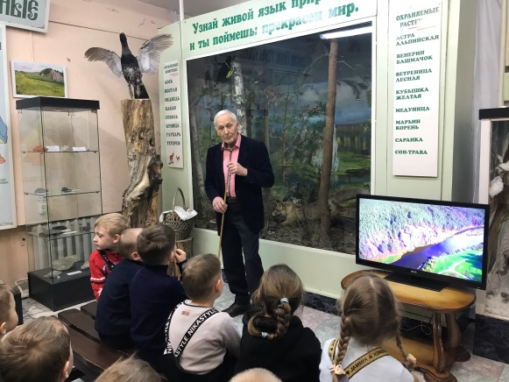Знакомство детей с родным краем: с историко-культурными, национальными, географическими, природными особенностями формирует у них такие черты характера, которые помогут им стать патриотами и гражданами своей Родины.

Как не велика наша страна, человек связывает свое чувство любви к ней с теми местами, где он родился, вырос; с улицей, по которой ходил не раз; с двором, где посадил первое деревце.

Родная природа – это источник, из которого ребёнок черпает многие знания и впечатления. Дети замечают всё: муравьишку на лесной полянке, подвижного жука, крохотного паука в густой траве. Общение ребенка с природой делает его добрее, мягче, будит в нём лучшие чувства. На основе приобретённых знаний формируются такие качества личности как любознательность, умение наблюдать, логически мыслить, видеть красоту в окружающем. Любовь к природе, навыки бережного отношения к ней, забота о живых существах рождает не только интерес к окружающему миру, но и способствует воспитанию чувства патриотизма, стремления охранять и умножать природные богатства.

Помочь формировать у детей представления о природе родного края может сухоложский историко-краеведческий музей с экспозицией «О чем шумит Уральский лес?». Музей показывает, какой наш Урал, насколько он многообразен. Экспонаты наглядно показывают флору и фауну Урала. Особенности отдельных природных зон представлены в музее не только с помощью карт, фотографий и описаний, но и с помощью диорам, которые в точности воспроизводят определенные участки с особенностями рельефа, растительного и животного мира.

И наша группа воспитанников группы № 8 во главе с педагогом Шадриной М.В и учителем – логопедом Олтаржевской Н.В. посетили экспозицию «О чем шумит Уральский лес?».

Детям очень понравилась экскурсия, на протяжении которой, они с большим вниманием слушали экскурсовода. Воспитанники расширили и систематизировали экологические представления о родном крае:

* виды и преобладающий ландшафт Уральского региона (горы, леса, болота),

* животные, живущие на Урале, их внешний вид, где живут, чем питаются, приспособления животных к изменяющимся условиям среды;

* растения Урала: внешний вид, изменения, происходящие с растениями в зависимости от времени года.

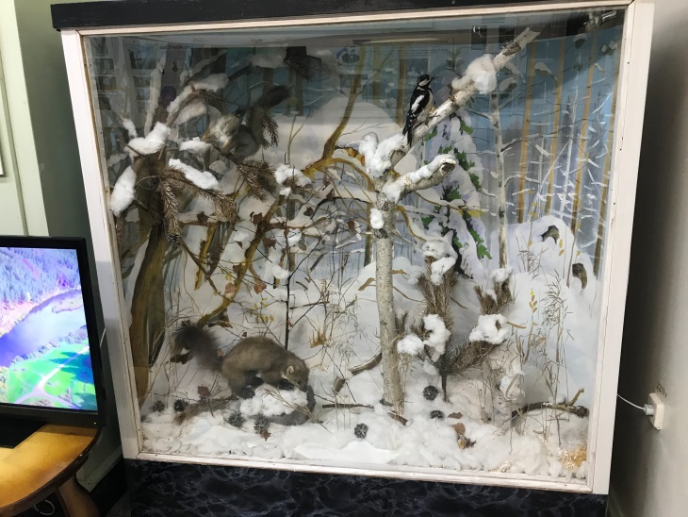 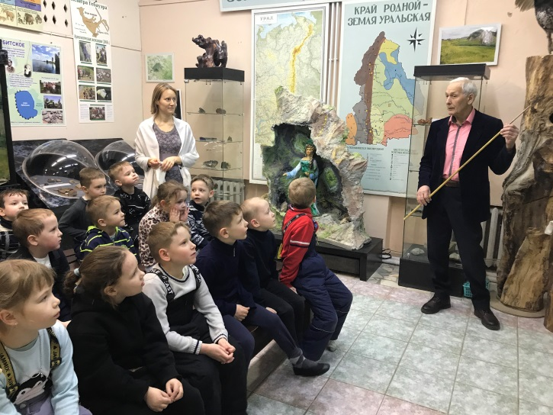

Учитель – логопед: Олтаржевская Н.В.